Tirocinante (RF_M_3_1)
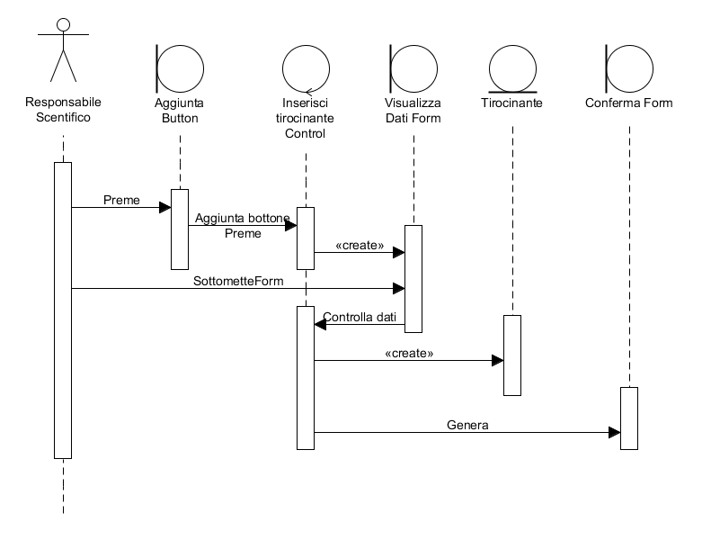

Il sequence diagram Tirocinante mostra i passi che il responsabile scientifico compie per l'inserimento di un tirocinante.

